Afdeling lisse

Nr. 4 Mei 2012
Zie ook www.cda.nl/lisse

Beste CDA leden,
Dankbaar en trots presenteren we u hierbij de vierde editie van onze CDA Nieuwsflits. CDA Lisse is goed bezig om richting de gemeenteraadsverkiezingen van 2014 nieuwe keuzes te maken voor ons fraaie dorp en de mensen die Lisse zo mooi en levendig maken. Een “nieuw gezicht” presenteert zich in deze Nieuwsbrief; zij draait warm in de steunfractie en wij hopen natuurlijk dat zij zich gaat ontpoppen tot een gedreven raadslid. Succes, Rosa! Maar we zoeken nog meer “vers bloed” en roepen u allemaal op om nieuwe leden aan te dragen.
We hebben zowel lokaal als landelijk een zeer intensief half jaar achter de rug en u zult tijdens onze a.s. campagne voor de Tweede Kamer Verkiezingen van 12 september ervaren dat er een hoop nieuw elan te bespeuren is. We gaan voor de winst en het belang van onze leden/kiezers!
Rob van Reisen, voorzitter

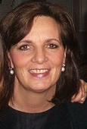
Nieuw lid steunfractie

Ik ben Rosa van Reisen –Meijer (49), getrouwd met Rob en samen hebben we 4 kinderen tussen de 25 en 15 jaar oud. Ik ben geboren en getogen in Lisse, een dorp waar ik aan verknocht ben! Na mijn studie Franse Taal- en Letterkunde heb ik van huis uit een aantal jaren Franse les gegeven. Toen de jongste naar school ging, ben ik buitenshuis gaan werken, en ik ben nu werkzaam als officemanager bij een groot uitzendbureau. Ik ben maatschappelijk zeer betrokken, doe al jaren vrijwilligerswerk in de Engelbewaardersparochie in verschillende functies.
De politiek is mij niet vreemd met een vader die jaren in de gemeentepolitiek actief is geweest. Toen ik benaderd werd om steunfractielid te worden, hoefde ik niet heel lang na te denken. Het CDA heeft al jaren mijn stem, omdat zij staat voor de gemeenschap, betrokkenheid van mensen en onderling vertrouwen. Ik hoop dat we dit ook in Lisse kunnen laten doorklinken, en daar zal ik me volop voor inzetten!

STEUN CDA-Lisse
CDA Lisse werkt hard om een basis te leggen voor komende verkiezingen. De CDA kas is weer redelijk op orde, maar lang niet voldoende om over voldoende financiën te beschikken! Steun uw CDA en stort op rekening: 68.31.08.301


Koninklijke Onderscheidingen voor leden CDA Lisse

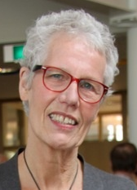
Op vrijdag 27 april zijn er wederom enkele prominente CDA Lisse leden onderscheiden. Waarnemend Burgemeester Lies Spruit heeft de volgende dames mogen decoreren tot Lid in de Orde van Oranje Nassau:
Tineke Moolenaaar - de Graaf, actief in het CDAV maar onderscheiden voor haar vele werk voor de Christelijke Gereformeerde Kerk in Lisse en Amersfoort en de PCOB
Sinds 1993 zet zij zich in voor de Christelijke- maatschappelijke vrouwenbeweging Passage.
en voor Radio Boterbloem.
Tineke Moolenaar de Graaf, actief in het CDAV maar onderscheiden voor haar werk voor de Christelijke Gereformeerde Kerk in Lisse en de PCOB Sinds 1993 zet zij zich in voor de Christelijke maatschappij vrouwenbeweging Pasage.

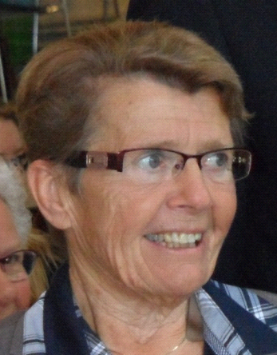 Voor beide dames kwam deze onderscheiding als een volslagen verrassing; zij werden “onder valse voorwendselen” naar het Gemeentehuis gelokt alwaar zij samen met zeven anderen de Lintjesregen gelaten maar trots mochten ondergaan. Uiteraard zijn we als CDA Lisse trots op deze leden en zullen ze dan ook op onze Algemene Leden vergadering van 6 juni a.s. extra in het zonnetje zetten.
Joke Vermeulen - Baars, sinds 2001 actief binnen CDA Lisse maar vooral onderscheiden voor het vele werk dat zij heeft gedaan voor de RK kerk, zowel binnen als buiten Lisse. Joke was 22 jaar verbonden aan de Mariakerk als lector en lid van de Parochieraad.

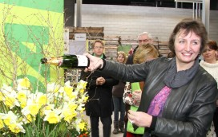
LIESBETH SPIES MET DE NARCIS "LIESBETH”
Tijdens het werkbezoek dat mevr. Liesbeth Spies, demissionair Minister van Binnenlandse Zaken, op 30 november 2010 aan Lisse bracht i.v.m. de Provinciale Statenverkiezingen, waarvan zij lijsttrekker was, is ook het Narcissen veredelingsbedrijf van de firma W.F. Leenen bezocht. Tijdens dat bezoek werd enthousiast gereageerd op het idee een narcis naar haar te vernoemen. Op 19 februari 2011 heeft onder grote belangstelling de doop van de narcis "Liesbeth" plaatsgevonden tijdens de Lenteflora in het PPO gebouw.

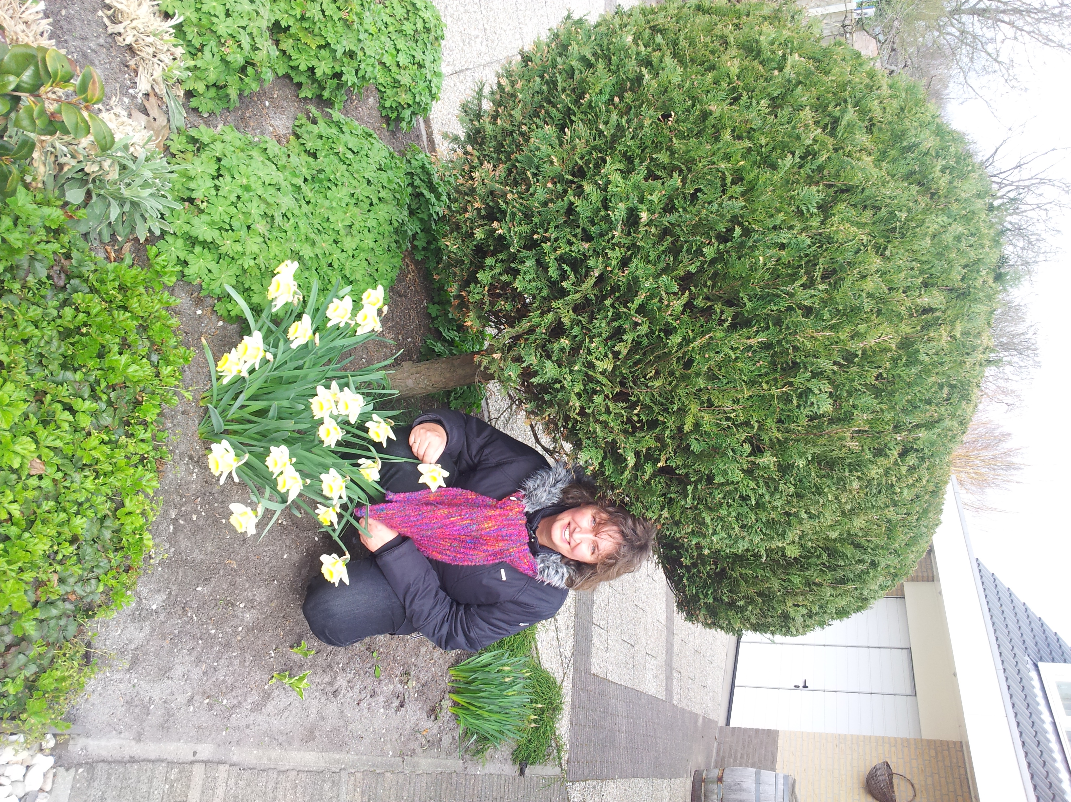
In het najaar 2011 heeft onze voorzitter Rob van Reisen van Dhr. Jaap Leenen een zak "Liesbeth" narcissen ontvangen met het verzoek deze in het Provinciehuis aan Liesbeth Spies te overhandigen. Liesbeth was zeer verrast en vertelde deze zelf te gaan planten.
Tijdens de Nieuwjaarsreceptie van CDA Zuid-Holland waar wij als bestuur aanwezig waren bij het afscheid van Liesbeth als Gedeputeerde om toenmalig Minister Donner op te volgen als Minister van Binnenlandse zaken beloofde ze ons een foto te sturen van haar en de bloeiende narcissen.
Hiernaast ziet u het resultaat en wat zijn we trots op “onze Liesbeth”.

Vriendelijke groet,
Redactie & bestuur CDA-afdeling Lisse;
Mailadres: redactie nieuwsbrief: tonwils7@kpnmail.nl

